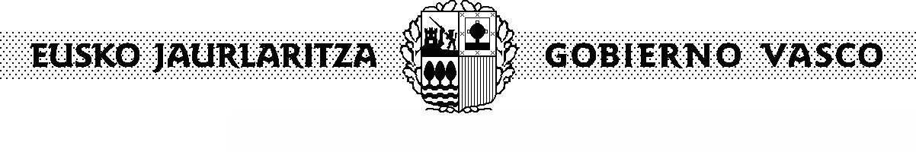
KULTURA ETA HIZKUNTZA
POLITIKA SAILA
DEPARTAMENTO DE CULTURA
Y POLÍTICA LINGÚÍSTICA
Inprimatu

JUSTIFIKAZIO EGIAZTAGIRIA

jaunak/andreak, Udalaren edo entitatearen izena edo idazkariak-kontu-hartzaileak,

EGIAZTATZEN DU:

Irakurketa eta Euskadiko Irakurketa Publikoko Sareko liburutegien zerbitzuen erabilera sustatzeko dirulaguntzak ematea arautzen eta iragartzen duen egungo aginduaren babesean emandako laguntzen esparruan, honako jarduera hauek egin dira:

Jarduera | Gastua
Guztira

Horretarako, finantza-iturri hauek izan ditu:
Entitatea | Diru-zenbatekoa
Guztira

Izpta.: (Kontu-hartzailearen edo Idazkariaren/Kontu-hartzailearen sinadura)

(e)n, (e)ko aren (e)an

Datuen babesari buruzko informazio oinarrizkoa
Zure datu pertsonalak erabiliko dira, eta tratamendu-jarduera honi erantsiko zaizkio: Kultura-ondarearen arloko laguntzak eta dirulaguntzak.

- Arduraduna: Kultura Ondarearen Zuzendaritza, Kultura eta Hizkuntza Politika Saila

- Helburua: Kultura-ondarearen arloko laguntzak eta dirulaguntzak kudeatzea.

- Legitimazioa: Tratamendua beharrezkoa da, interes publikoaren aldeko eginkizunen bat betetzeko edo tratamenduaren arduradunari emandako botere publikoak betetzeko jardunean.
- Hartzaileak: Gaiaren gaineko eskumena duten Administrazioak

- Eskubideak: Datuak eskuratzeko, zuzentzeko eta ezabatzeko eskubidea duzu, baita informazio gehigarrian jasotzen diren bestelako eskubide batzuk ere.
Informazio osagarria: Gure web-orrian kontsulta dezakezu Datuen Babesari buruzko informazio gehigarri eta zehaztua: www.euskadi.eus/informazio-klausulak/web01-sedepd/eu/gardentasuna/026100-capa2-eu.shtml

